**Manual para utilização do Github Desktop**

1 - Faça inscrição pelo link <https://github.com/join?source=header-home> , se já possuir uma conta válida pule para o passo 3.

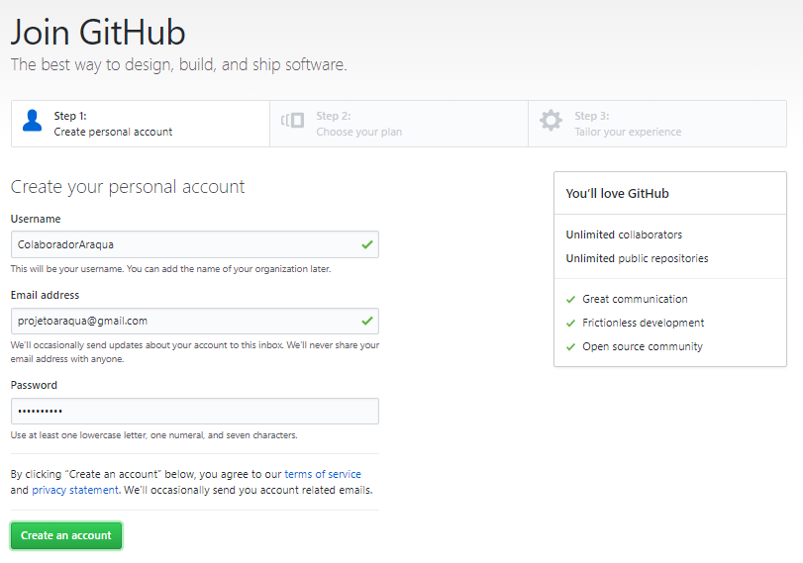

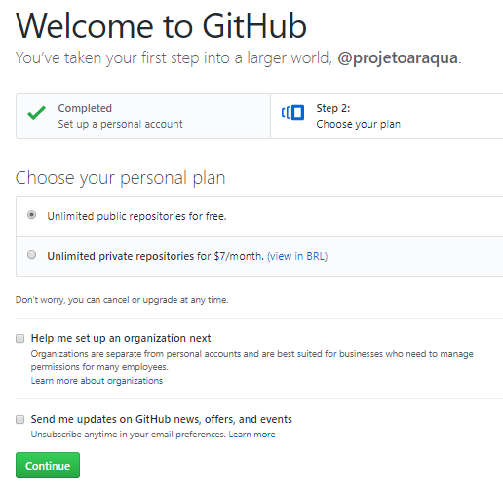

2 – Verifique seu e-mail pelo link enviado



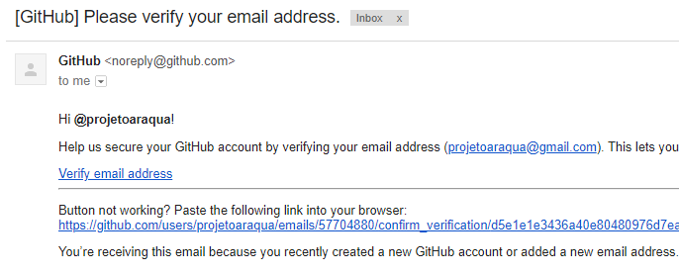

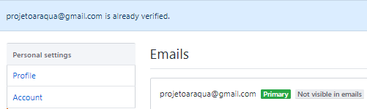

3 – Baixe o aplicativo pelo link <https://desktop.github.com/>

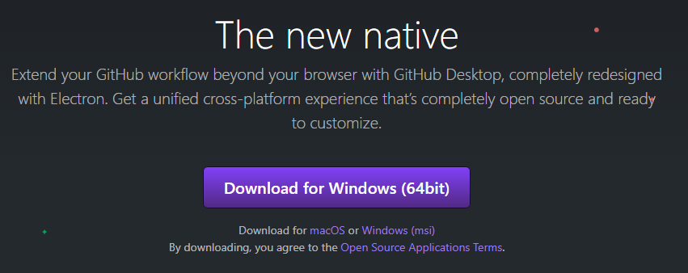

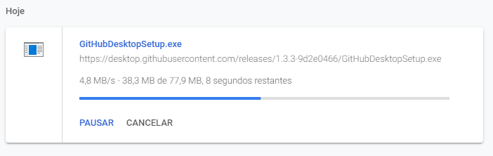

3 – Execute o aplicativo baixado e faça login



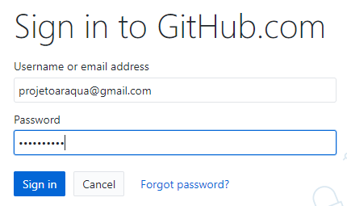

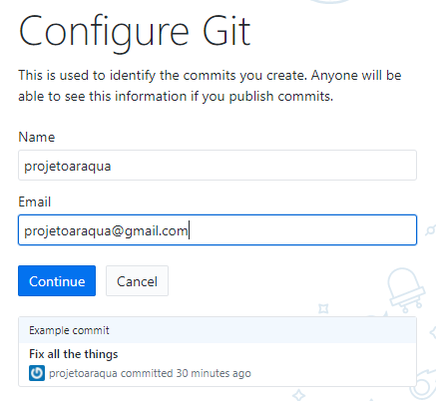

4 – Acesse o link do projeto <https://github.com/alessandrojv/araqua> e clique no botão “Clone or Download” e depois “Open in Desktop”. Confirme no navegador e clique em “Clone”. Se preferir pode mudar o local onde os arquivos do projeto serão sincronizados.

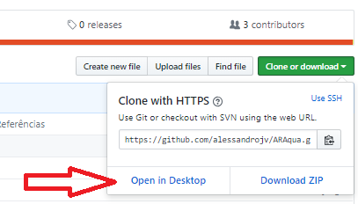

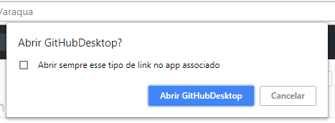

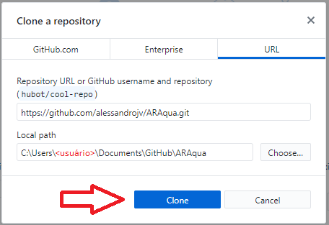

5 – Verifique se todos os arquivos foram baixados com sucesso no diretório especificado:

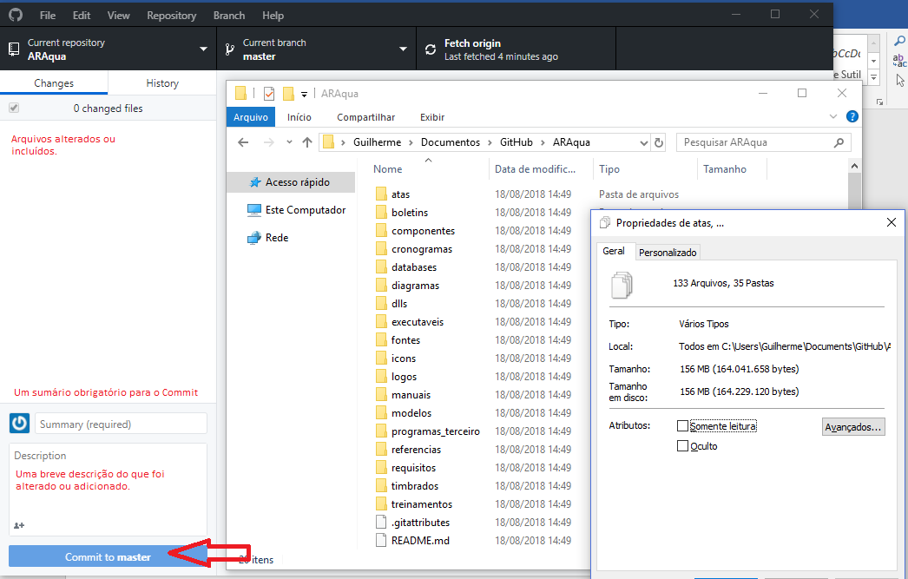

6 – Depois disso, todos os arquivos que forem alterados ou incluídos na pasta do projeto ou pelo próprio aplicação serão listados em “Changes” e estão prontos para serem *commitados* (persistidos no repositório).

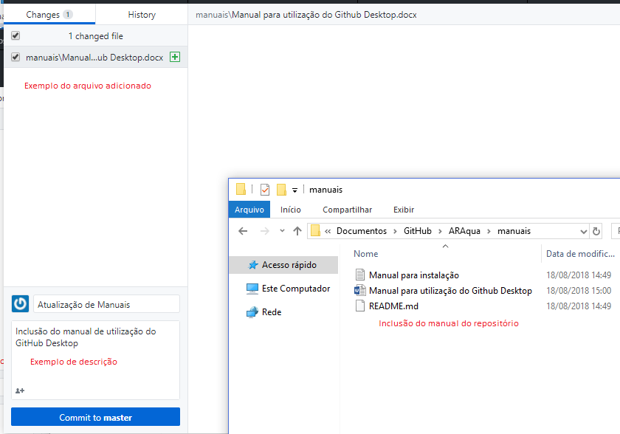

7 – Caso ainda não tenha permissão para interagir com o projeto, é necessário avisar o administrador do repositório o nome de usuário do GitHub para inclusão na lista de colaboradores, senão não será possível realizar o “Push”.

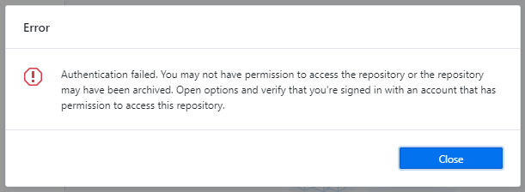

8 – Veja o convite no e-mail para participar do projeto e confirme no site do GitHub e você estará pronto para interagir com os “Pull’s”.



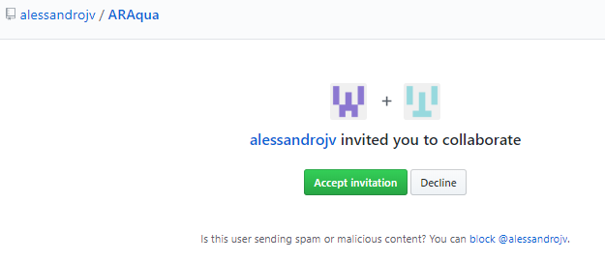



9 - Depois que tudo estiver pronto e *commitado*, você deve realizar o “Push” para levar as inclusões e modificações até o repositório do projeto.

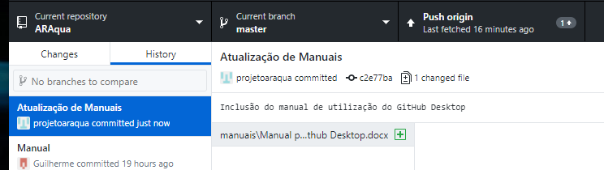

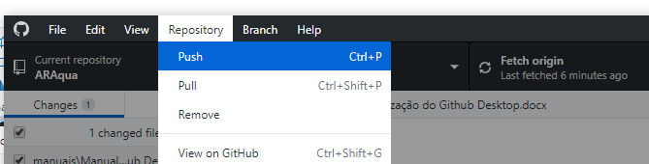

10 – Para verificar alterações e atualizar os arquivos, sempre antes de qualquer modificação ou inclusão realize um “Pull” para atualizar os arquivos locais de seu computador.